Утверждена приказом Министра финансов Республики Казахстан от 28 августа 2024 года № 590, форма
РЕЕСТР ТРЕБОВАНИЙ КРЕДИТОРОВ
по восстановлению платежеспособности
Идришева Жанар Ергасыловна, ИИН 901017400059
г. Алматы
Дата формирования: «25» сентября 2026 года
№ | Ф.И.О. (при его наличии) / наименование кредитора | ИИН/БИН кредитора | Сумма предъявленных требований (тенге) | Документы, подтверждающие обоснованность принятого финансовым управляющим решения (наименование, дата, номер), дата возникновения задолженности | Сумма признанных требований (тенге) | Сумма непризнанных требований (тенге) | Примечание
1. | Первая очередь
1) | Требования по взысканию задолженности по возмещению вреда, причиненного жизни или здоровью | — | 0,00 | — | 0,00 | 0,00 | Отсутствуют
2) | Требования по взысканию алиментов | — | 0,00 | — | 0,00 | 0,00 | Отсутствуют
 | Итого по очереди: |  | 0,00 |  | 0,00
2. | Вторая очередь
1) | Налоговая задолженность | — | 0,00 | — | 0,00 | 0,00 | Отсутствуют
2) | Задолженность по таможенным платежам | — | 0,00 | — | 0,00 | 0,00 | Отсутствуют
3) | Задолженность по обязательным платежам в бюджет | — | 0,00 | — | 0,00 | 0,00 | Отсутствуют
4) | Задолженность по платежам в бюджет, взыскиваемым по решению суда | — | 0,00 | — | 0,00 | 0,00 | Отсутствуют
 | Итого по очереди: |  | 0,00 |  | 0,00
3. | Третья очередь
1) | Требования кредиторов по гражданско-правовым и иным обязательствам:
1 | АО «Kaspi Bank» | — | 3 229 314,00 | Заключение финансового управляющего от 18.06.2026; договор № R18671394-003 | 3 229 314,00 | 0,00 | Без залога
2 | АО «Berekebank» | — | 6 000 000,00 | Заключение финансового управляющего от 18.06.2026; договор № 23-048046-00-ДБЗ | 6 000 000,00 | 0,00 | Без залога
3 | АО «Alatau City Bank» | — | 3 200 000,00 | Заключение финансового управляющего от 18.06.2026; договор № EM23200-012255451 | 3 200 000,00 | 0,00 | Без залога
4 | АО «Alatau City Bank» | — | 4 338 601,00 | Заключение финансового управляющего от 18.06.2026; договор № EM24200-002760065 | 4 338 601,00 | 0,00 | Без залога
 | Итого по подпункту 1): |  | 16 767 915,00 |  | 16 767 915,00
2) | Требования залогового кредитора | — | 0,00 | — | 0,00 | 0,00 | Отсутствуют
3) | Требования, возникшие в результате принятия судом решения о признании сделки недействительной | — | 0,00 | — | 0,00 | 0,00 | Отсутствуют
 | Итого по очереди: |  | 16 767 915,00 |  | 16 767 915,00
4. | Четвертая очередь
1) | Требования кредиторов по возмещению убытков | — | 0,00 | — | 0,00 | 0,00 | Отсутствуют
2) | Требования кредиторов по взысканию неустоек (штрафов, пеней) | — | 0,00 | — | 0,00 | 0,00 | Отсутствуют
 | Итого по очереди: |  | 0,00 |  | 0,00
5. | Пятая очередь
1) | Требования кредиторов, не исполнивших обязанность по предложению одного из инструментов реструктуризации задолженности | — | 0,00 | — | 0,00 | 0,00 | Отсутствуют
2) | Требования, заявленные после истечения срока их предъявления | — | 0,00 | — | 0,00 | 0,00 | Отсутствуют
 | Итого по очереди: |  | 0,00 |  | 0,00
 | Итого по реестру: |  | 16 767 915,00 |  | 16 767 915,00
6. | Требования, исключенные из реестра | — | 0,00 | — | 0,00 | 0,00 | Отсутствуют
Финансовый управляющий: 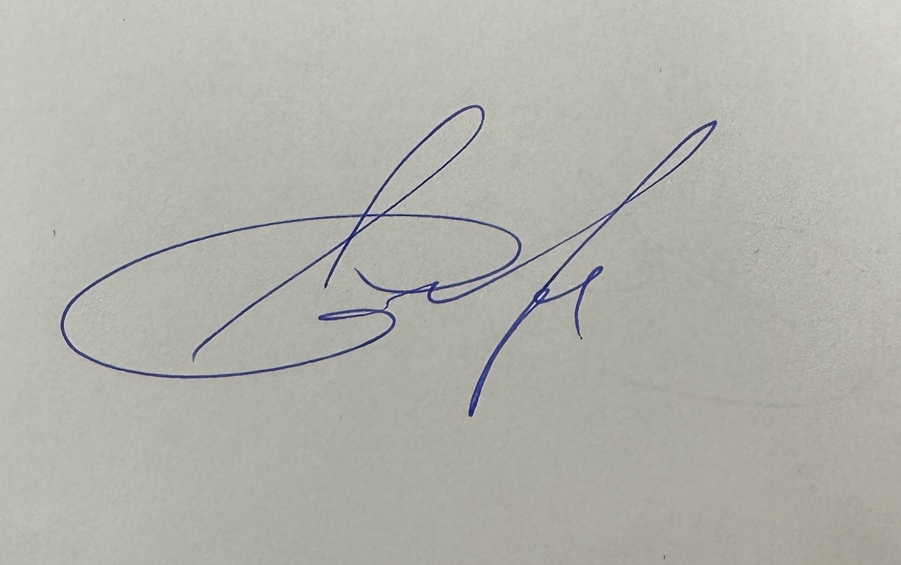 Елдесова Самал Ергосаевна

Қазақстан Республикасы Қаржы министрінің 2024 жылғы 28 тамыздағы № 590 бұйрығымен бекітілген нысан
КРЕДИТОРЛАР ТАЛАПТАРЫНЫҢ ТІЗІЛІМІ
төлем қабілеттілігін қалпына келтіру рәсімі бойынша
Идришева Жанар Ергасыловна, ЖСН 901017400059
Алматы қ.
Қалыптастырылған күні: «25» қыркүйек 2026 жыл
№ | Кредитордың Т.А.Ә. (бар болса) / атауы | Кредитордың ЖСН/БСН | Қойылған талаптар сомасы (теңге) | Қаржылық басқарушы қабылдаған шешімнің негізділігін растайтын құжаттар (атауы, күні, нөмірі), берешектің туындаған күні | Танылған талаптар сомасы (теңге) | Танылмаған талаптар сомасы (теңге) | Ескертпе
1. | Бірінші кезек
1) | Өмірге немесе денсаулыққа келтірілген зиянды өтеу бойынша берешекті өндіріп алу талаптары | — | 0,00 | — | 0,00 | 0,00 | Жоқ
2) | Алименттерді өндіріп алу талаптары | — | 0,00 | — | 0,00 | 0,00 | Жоқ
 | Жиыны: |  | 0,00 |  | 0,00
2. | Екінші кезек
1) | Салық берешегі | — | 0,00 | — | 0,00 | 0,00 | Жоқ
2) | Кедендік төлемдер бойынша берешек | — | 0,00 | — | 0,00 | 0,00 | Жоқ
3) | Бюджетке төленетін міндетті төлемдер бойынша берешек | — | 0,00 | — | 0,00 | 0,00 | Жоқ
4) | Сот шешімі бойынша өндіріп алынатын бюджет төлемдері бойынша берешек | — | 0,00 | — | 0,00 | 0,00 | Жоқ
 | Жиыны: |  | 0,00 |  | 0,00
3. | Үшінші кезек
1) | Азаматтық-құқықтық және өзге де міндеттемелер бойынша кредиторлардың талаптары:
1 | АО «Kaspi Bank» | — | 3 229 314,00 | Қаржылық басқарушының 18.06.2026 ж. қорытындысы; № R18671394-003 шарт | 3 229 314,00 | 0,00 | Кепілсіз
2 | АО «Berekebank» | — | 6 000 000,00 | Қаржылық басқарушының 18.06.2026 ж. қорытындысы; № 23-048046-00-ДБЗ шарт | 6 000 000,00 | 0,00 | Кепілсіз
3 | АО «Alatau City Bank» | — | 3 200 000,00 | Қаржылық басқарушының 18.06.2026 ж. қорытындысы; № EM23200-012255451 шарт | 3 200 000,00 | 0,00 | Кепілсіз
4 | АО «Alatau City Bank» | — | 4 338 601,00 | Қаржылық басқарушының 18.06.2026 ж. қорытындысы; № EM24200-002760065 шарт | 4 338 601,00 | 0,00 | Кепілсіз
 | 1) тармақша бойынша жиыны: |  | 16 767 915,00 |  | 16 767 915,00
2) | Кепіл кредиторының талаптары | — | 0,00 | — | 0,00 | 0,00 | Жоқ
3) | Соттың мәмілені жарамсыз деп тану туралы шешім қабылдауы нәтижесінде туындаған талаптар | — | 0,00 | — | 0,00 | 0,00 | Жоқ
 | Жиыны: |  | 16 767 915,00 |  | 16 767 915,00
4. | Төртінші кезек
1) | Залалдарды өтеу жөніндегі кредиторлардың талаптары | — | 0,00 | — | 0,00 | 0,00 | Жоқ
2) | Тұрақсыздық айыбын (айыппұлдарды, өсімпұлдарды) өндіріп алу жөніндегі кредиторлардың талаптары | — | 0,00 | — | 0,00 | 0,00 | Жоқ
 | Жиыны: |  | 0,00 |  | 0,00
5. | Бесінші кезек
1) | Берешекті қайта құрылымдау құралдарының бірін ұсыну жөніндегі міндетті орындамаған кредиторлардың талаптары | — | 0,00 | — | 0,00 | 0,00 | Жоқ
2) | Оларды ұсыну мерзімі өткеннен кейін мәлімделген талаптар | — | 0,00 | — | 0,00 | 0,00 | Жоқ
 | Жиыны: |  | 0,00 |  | 0,00
 | Тізілім бойынша жиыны: |  | 16 767 915,00 |  | 16 767 915,00
6. | Тізілімнен шығарылған талаптар | — | 0,00 | — | 0,00 | 0,00 | Жоқ
Қаржылық басқарушы: Елдесова Самал Ергосаевна

